Resolución del Pleno del Instituto de Transparencia, Acceso a la Información Pública y Protección de Datos Personales del Estado de México y Municipios, con domicilio en Metepec, Estado de México, de fecha veinte de agosto de dos ml veinticinco.

VISTOS los expedientes relativos a los recursos de revisión 04814/INFOEM/IP/RR/2025 y 04815/INFOEM/IP/RR/2025 acumulados, interpuestos por XXXXX XXXXXX XXXXXXX en lo sucesivo la parte Recurrente, en contra de las respuesta a sus solicitudes de información con números de folio 00199/ATIZARA/IP/2025 y 00200/ATIZARA/IP/2025, respectivamente, por parte del Ayuntamiento de Atizapán de Zaragoza, en lo sucesivo el Sujeto Obligado; se procede a dictar la presente resolución, con base en lo siguiente.

I. A N T E C E D E N T E S:

- Solicitudes de acceso a la información. Con fechas veintisiete de marzo de dos mil veinticinco, la persona solicitante presentó, a través del Sistema de Acceso a la Información Mexiquense, en lo subsecuente SAIMEX, ante el Sujeto Obligado, las solicitudes de acceso a la información pública, mediante las cuales requirió la información siguiente:

Solicitud de Información | Requerimiento
00199/ATIZARA/IP/2025 | solicito copia simple digitalizada a través del sistema electrónico saimex de los comprobantes de todos los pagos realizados mediante transferencia electrónica por la tesorería municipal durante el mes de febrero de 2025.
00200/ATIZARA/IP/2025 | solicito copia simple digitalizada a través del sistema electrónico saimex de los comprobantes en version pública de todos los pagos realizados a particulares a tarves de cheque o transferencia electrónica correspondientes a las partidas 3611 y 3612 del presupuesto de egresos correspondientes al ejercicio fiscal 2024.

Modalidad elegida para la entrega de la información: a través del SAIMEX.

- Respuestas. Con fecha veinticinco de abril de dos mil veinticinco, el Sujeto Obligado envió sus respuestas a las solicitudes de acceso a la información a través de SAIMEX, sustancialmente en los términos siguientes:

Solicitud de Información | Respuesta
00199/ATIZARA/IP/2025 | - Oficio de fecha uno de abril de dos mil veinticinco, signado por el Tesorero Municipal, quien refiere que la información se encuentra en trámite de su generación pues se trata de información del mes de febrero de dos mil veinticinco, para su integración y organización se requiere una serie de procedimientos internos, aunado a que esto implica un número significativos de días y horas, lo que obstaculiza la realización de otras actividades.
00200/ATIZARA/IP/2025 | - Oficio de fecha treinta y uno de marzo de dos mil veinticinco, signado por el Tesorero Municipal, mediante el cual refiere que la información solicitada se encuentra publicada en una liga electrónica, la cual se encuentra en formato cerrado.

- Interposición de los recursos de revisión. Inconforme la persona solicitante con las respuestas emitidas por el Sujeto Obligado a sus solicitudes, en fecha veinticinco de abril de dos mil veinticinco, interpuso los recursos de revisión a través del SAIMEX, expresando lo siguiente:

04814/INFOEM/IP/RR/2025
Acto impugnado. NEGATIVA DEL SUJETO OBLIGADO A ENTREGAR LA INFORMACIÓN SOLICITADA EN LA PETICIÓN 00199/ATIZARA/IP/2025.

Motivos de inconformidad. Los argumentos expuestos por el sujeto obligado carecen de fundamento legal, ya que la información requerida no amerita ningun procesamiento adicional y debe estar disponible desde el mismo momento en que se generan los pagos correspondientes. Del mismo modo, la integración de los informes financieros al órgano fiscalizador no es justificante para negar la entrefga de la información pública, por lo que solicito se ordene la entrega de la información solicitada en los mismos términos expuestos en la petición...

04815/INFOEM/IP/RR/2025
Acto impugnado. NEGATIVA DEL SUJETO OBLIGADO A ENTREGAR LA INFORMACIÓN SOLICITADA EN LA PETICIÓN 00200/ATIZARA/IP/2025.

Motivos de inconformidad. “En su respuesta el sujeto obligado hace referencia a información cargada en la página web oficial del ayuntamiento de atizapan de zaragoza que de ninguna manera corresponde a la documentación solicitada en la presente petición. En la petición se señalan documentos muy específicos que no se encuentran dentro de las direcciones electrónicas proporcionadas por el sujeto obligado, por lo cual debe clasificarse esa respuesta como una negativa a entregar la información solicitada.”.

- Turno. De conformidad con el artículo 185 fracción I de la Ley Transparencia y Acceso a la Información Pública, el Recurso de Revisión 04814/INFOEM/IP/RR/2025 fue turnado a la Comisionada Guadalupe Ramírez Peña, el Recurso de Revisión 04815/INFOEM/IP/RR/2025, al Comisionado

- Admisión de los Recursos de Revisión. En fecha treinta de abril y dos de mayo de dos mil veinticinco en términos de lo dispuesto en el artículo 185 fracciones I, II y IV de la Ley de Transparencia y Acceso a la Información Pública del Estado de México y Municipios, se admitieron a trámite los recursos de revisión 04814/INFOEM/IP/RR/2025 y 04815/INFOEM/IP/RR/2025 acumulados.

- Manifestaciones. En fecha siete y ocho de mayo de dos mil veinticinco, el SUJETO OBLIGADO hizo entrega de sus informes justificados, los cuales fueron del conocimiento de la partes el trece agosto de dos mil veinticinco.

En fecha trece de agosto de dos mil veinticinco, la parte Recurrente remitió sus manifestaciones al tenor de lo siguiente:

PERSISTE LA NEGATIVA DEL SUJETO OBLIGADO A PROPORCIONAR LA INFORMACIÓN QUE SE LE SOLICITO DE MANERA PUNTUAL Y PRECISA.

- Acumulación de los recursos de revisión. Al respecto cabe señalar, que el Pleno de este Instituto, en la Décima Sexta Sesión Ordinaria de fecha ocho de mayo de dos mil veinticinco, ordenó la acumulación de los expedientes citados, a efecto de que la Comisionada Guadalupe Ramírez Peña formulara y presentara el proyecto de resolución correspondiente, de conformidad con lo dispuesto en el artículo 18 del Código de Procedimientos Administrativos del Estado de México, de aplicación supletoria en términos del artículo 195 de la Ley de Transparencia y Acceso a la Información Pública del Estado de México y Municipios, que a la letra señalan:

Código de Procedimientos Administrativos del Estado de México
“Artículo 18.- La autoridad administrativa o el Tribunal acordarán la acumulación de los expedientes del procedimiento y proceso administrativo que ante ellos se sigan, de oficio o a petición de parte, cuando las partes o los actos administrativos sean iguales, se trate de actos conexos o resulte conveniente el trámite unificado de los asuntos, para evitar la emisión de resoluciones contradictorias. La misma regla se aplicará, en lo conducente, para la separación de los expedientes.”
Ley de Transparencia y Acceso a la Información Pública del Estado de México y Municipios
“Artículo 195.- En la tramitación del recurso de revisión se aplicará supletoriamente las disposiciones contenidas en el Código de Procedimientos Administrativos del Estado de México.”

Durante la sustanciación de los medios de impugnación citados se advirtió que los mismos fueron interpuestos por la misma parte Recurrente ante el mismo Sujeto Obligado, razón por la cual, la Comisionada Ponente consideró que resultaba conveniente su acumulación a efecto de que formulara y presentara el proyecto de resolución correspondiente.

8. Requerimiento de Información Adicional. El dieciocho de julio de dos mil veinticinco se notificó al SUJETO OBLIGADO un requerimiento de información adicional, con la finalidad de que proporcionara mayores elementos para solventar el Recurso de Revisión.

9. Desahogo del Requerimiento de Información Adicional. El SUJETO OBLIGADO fue omiso en desahogar el requerimiento de información adicional.

10. Ampliación de plazo: El trece de agosto de dos mil veinticinco, se notificó a las partes el Acuerdo de Ampliación de Plazo para resolver el medio de impugnación que nos ocupa, en términos de lo dispuesto por el artículo 181, párrafo tercero de la Ley de Transparencia y Acceso a la Información Pública del Estado de México y Municipios.

Este organismo garante no pasa por alto justificar, que el plazo para emitir resolución en el presente asunto encuentra justificación en el alto número de recursos de revisión recibidos circunstancia atípica que ha rebasado las capacidades técnicas y humanas del personal encargado de la proyección de las resoluciones a dichos medios de impugnación.
Por ello, es menester precisar que, si bien se ha excedido el plazo para resolver el presente medio de impugnación, de conformidad con la ley de la materia, el plazo para emitir resolución se encuentra justificado en los elementos para medir su razonabilidad de asuntos conforme a los parámetros establecidos por diversos órganos jurisdiccionales federales, aplicables también en procedimientos análogos, como el que nos ocupa.

Así, en términos de lo que establecen los artículos 8.1 y 25 de la Convención Americana sobre Derechos Humanos, los recursos deben ser sencillos y resolverse en el menor tiempo posible, tomando en consideración la dilación total del procedimiento; esto es, en un plazo razonable.

En ese sentido, el legislador fijó los términos procesales en las leyes, de manera general, sin que pudiera prever la variada gama de casos que son resueltos por los órganos jurisdiccionales o cuasi jurisdiccionales, tanto por la complejidad de los hechos, como por el número de casos que conocen.

Por ello, excepcionalmente, si un asunto es resuelto con posterioridad a los plazos señalados por la norma debe analizarse la razonabilidad del tiempo necesario para su resolución, atentos a los siguientes criterios:

a) Complejidad del asunto: La complejidad de la prueba, la pluralidad de sujetos procesales, el tiempo transcurrido, las características y contexto del recurso.
b) Actividad Procesal del interesado: Acciones u omisiones del interesado.
c) Conducta de la Autoridad: Las Acciones u omisiones realizadas en el procedimiento. Así como si la autoridad actuó con la debida diligencia.
d) La afectación generada en la situación jurídica de la persona involucrada en el proceso: Violación a sus derechos humanos.

De modo que, cuando se trate de un asunto excepcional, por alguna o todas las características mencionadas o bien, cuando el ingreso de asuntos al órgano jurisdiccional o cuasi jurisdiccional respectivo supere notoriamente al que podría considerarse normal, debe concluirse que es una excluyente de responsabilidad en relación con la actuación del funcionario, como ha acontecido en el caso que nos ocupa.

Argumento que encuentra sustento en la jurisprudencia P./J. 32/92 emitida por el Pleno de la Suprema Corte de Justicia de la Nación de rubro “TÉRMINOS PROCESALES. PARA DETERMINAR SI UN FUNCIONARIO JUDICIAL ACTUÓ INDEBIDAMENTE POR NO RESPETARLOS SE DEBE ATENDER AL PRESUPUESTO QUE CONSIDERÓ EL LEGISLADOR AL FIJARLOS Y LAS CARACTERÍSTICAS DEL CASO.”, visible en la Gaceta del Seminario Judicial de la Federación con el registro digital 205635.

Razones por las cuales cabe concluir que, la resolución al recurso de revisión se solventa hasta esta fecha, debido a que existe una excesiva carga de trabajo en desproporción a la capacidad de los recursos materiales y humanos con que cuenta este Instituto para atender la enorme demanda de usuarios que acuden para que se les garantice su Derecho de acceso a la información Pública y Protección de Datos Personales, aunado a la complejidad de los hechos a los que se refieren, así como al volumen del expediente, la extensión de los escritos y pruebas aportadas y desahogadas por las partes; lo que impide la tramitación de los recursos dentro de los términos legales previamente establecidos por la Ley, por tratarse de causas de fuerza mayor.
Al respecto, también son de considerar los criterios sostenidos por el Cuarto Tribunal Colegiado en Materia Administrativa del Primer Circuito, cuyos rubros y datos de identificación son los siguientes:

“PLAZO RAZONABLE PARA RESOLVER. DIMENSIÓN Y EFECTOS DE ESTE CONCEPTO CUANDO SE ADUCE EXCESIVA CARGA DE TRABAJO.” consultable en el Seminario Judicial de la Federación y su gaceta, con el registro digital 2002351.

“PLAZO RAZONABLE PARA RESOLVER. CONCEPTO Y ELEMENTOS QUE LO INTEGRAN A LA LUZ DEL DERECHO INTERNACIONAL DE LOS DERECHOS HUMANOS.”, visible en el Seminario Judicial de la Federación y su gaceta, con el registro digital 2002350.

Por ello, este organismo garante comprometido con la tutela de los derechos humanos confiados señala que este exceso del plazo legal para resolver el presente asunto resulta de carácter excepcional.

9. Cierre de instrucción. En fecha diecinueve de agosto de dos mil veinticinco, la Comisionada Ponente determinó el cierre de instrucción en términos de la fracción VI del artículo 185 de la Ley de Transparencia y Acceso a la Información Pública del Estado de México y Municipios.

Debido a que fueron debidamente sustanciados los expedientes electrónicos y no existe diligencia pendiente de desahogo, se emite la Resolución que conforme a Derecho proceda, de acuerdo con los siguientes:

II. C O N S I D E R A N D O:

Primero. Competencia. El Instituto de Transparencia, Acceso a la Información Pública y Protección de Datos Personales del Estado de México y Municipios, es competente para conocer y resolver el presente recurso de revisión interpuesto por la parte recurrente, conforme a lo dispuesto en los artículos 6, apartado A de la Constitución Política de los Estados Unidos Mexicanos; 5 párrafos trigésimo noveno, cuadragésimo y cuadragésimo primero fracciones IV y V de la Constitución Política del Estado Libre y Soberano de México; 2, fracción II; 29, 36 fracciones I y II; 176, 178, 181, 185, fracción I, 186 y 188 de la Ley Transparencia y Acceso a la Información Pública del Estado de México y Municipios; 9, fracciones I y XXIII y 11 del Reglamento Interior del Instituto de Transparencia, Acceso a la Información Pública y Protección de Datos Personales del Estado de México y Municipios.

Segundo. Oportunidad y Procedibilidad del Recurso de Revisión. Previo al estudio del fondo del asunto, se procede a analizar los requisitos de oportunidad y procedibilidad que deben reunir los recursos de revisión interpuestos, previstos en los artículos 178 y 180 de la Ley de Transparencia y Acceso a la Información Pública del Estado de México y Municipios.
Los recursos de revisión fueron interpuestos dentro del plazo de quince días hábiles previstos en el artículo 178 de la Ley de Transparencia y Acceso a la Información Pública del Estado de México y Municipios, toda vez que el SUJETO OBLIGADO remitió las respuestas a las solicitudes de información y los recursos de revisión fueron interpuestos por la parte RECURRENTE en los siguientes días:

- El Sujeto Obligado emitió respuestas el veinticinco de abril de dos mil veinticinco y la parte Recurrente interpuso su recurso de revisión el veinticinco de abril de dos mil veinte esto es el mismo día hábil en que tuvo conocimiento de la respuesta.

Sin que contraríe a lo anterior, el artículo 178 en análisis, refiere que el plazo de quince días hábiles se contará a partir del día siguiente de la fecha en que el afectado tuvo conocimiento de la resolución materia de impugnación, ya que ello debe entenderse para el efecto de que transcurrido dicho plazo ya no podrá presentarse el medio de impugnación o si es que se presenta, el mismo se considerará extemporáneo, no así cuando el medio de defensa se interponga antes de que comience a correr el plazo legal; tiene aplicación por analogía, la jurisprudencia 1ª. /J.41/2015, publicada en el Semanario Judicial de la Federación y su Gaceta, Libro 19, Junio de 2015, Tomo I, página 569 de la Décima época que lleva por rubro y texto los siguientes:

“RECURSO DE RECLAMACIÓN. SU INTERPOSICIÓN NO ES EXTEMPORÁNEA SI SE REALIZA ANTES DE QUE INICIE EL PLAZO PARA HACERLO. Conforme al artículo 104, párrafo segundo, de la Ley de Amparo, el recurso de reclamación podrá interponerse por cualquiera de las partes, por escrito, dentro del término de tres días siguientes al en que surta efectos la notificación de la resolución impugnada. Ahora bien, dicho numeral sólo refiere que el aludido medio de defensa no puede hacerse valer después de tres días, por tanto, no impide que el escrito correspondiente se presente antes de iniciado ese término. De ahí que si dicho recurso se interpone antes de que inicie el plazo para hacerlo, su presentación no es extemporánea.”

Ahora bien, del análisis efectuado se advierte que resulta procedente la interposición de los recursos y se concluye la acreditación plena de todos y cada uno de los elementos formales exigidos por el artículo 180 de la Ley de Transparencia y Acceso a la Información Pública del Estado de México y Municipios en vigor, en atención a que fue presentado mediante el formato visible en SAIMEX.

Finalmente, resulta procedente la interposición de los recursos de revisión al rubro anotado, toda vez que se actualiza la hipótesis de procedencia prevista en el artículo 179, fracción I de la Ley de la materia, que a la letra dice:

“Artículo 179. El recurso de revisión es un medio de protección que la Ley otorga a los particulares, para hacer valer su derecho de acceso a la información pública, y procederá en contra de las siguientes causas:
…
I. La negativa de entrega de la información;
…

Tercero. Materia de la revisión. De la revisión a las constancias y documentos que obran en los expedientes electrónicos se advierte, que el tema sobre el que este Organismo Garante de Transparencia y Acceso a la Información se pronunciará será determinar, si se actualiza la hipótesis prevista en la fracción I del artículo 179 de la Ley en la materia.

Cuarto. Estudio de fondo del asunto. Antes de entrar al análisis de los pronunciamientos del Sujeto Obligado en las respuestas proporcionadas y lo enviado mediante informe justificado, es necesario mencionar que el derecho de acceso a la información está consagrado en instrumentos internacionales de los cuales el Estado Mexicano se ha adherido, sin oponer reserva alguna sobre lo que nos interesa, adoptando dichas disposiciones al Derecho Interno, específicamente a nivel Constitucional, tal y como lo prevén los arábigos 1 párrafos primero, segundo y tercero y 6°.

Esto es, que cualquier persona tiene el derecho al acceso de la información pública, información que consiste en aquella que sea generada, obtenida, adquirida, transformada, administrada o en posesión de los Sujetos Obligados, como así también lo señala la Ley de Transparencia y Acceso a la Información Pública del Estado de México y Municipios en su artículo 4, que toda la información generada, obtenida, adquirida, transformada, administrada o en posesión de los sujetos obligados, es pública y accesible, de manera permanente a cualquier persona, privilegiando el principio de máxima publicidad, como así lo establece dicha determinación, que a continuación se transcribe para un mejor entendimiento:

“Artículo 4. El derecho humano de acceso a la información pública es la prerrogativa de las personas para buscar, difundir, investigar, recabar, recibir y solicitar información pública, sin necesidad de acreditar personalidad ni interés jurídico.
Toda la información generada, obtenida, adquirida, transformada, administrada o en posesión de los sujetos obligados es pública y accesible de manera permanente a cualquier persona, en los términos y condiciones que se establezcan en los tratados internacionales de los que el Estado mexicano sea parte, en la Ley General, la presente Ley y demás disposiciones de la materia, privilegiando el principio de máxima publicidad de la información. Solo podrá ser clasificada excepcionalmente Ley de Transparencia y Acceso a la Información Pública del Estado de México y Municipios 29 como reservada temporalmente por razones de interés público, en los términos de las causas legítimas y estrictamente necesarias previstas por esta Ley.
Los sujetos obligados deben poner en práctica, políticas y programas de acceso a la información que se apeguen a criterios de publicidad, veracidad, oportunidad, precisión y suficiencia en beneficio de los solicitantes.”

De lo precedente, se desprende que los Sujetos Obligados tienen la obligación o deber de atender las solicitudes de acceso a la información pública que se les hagan de su conocimiento y proporcionar la información pública que obren en su poder como así lo establece el artículo 12 de la Ley de Transparencia y Acceso a la Información Pública del Estado de México y Municipios, el cual a la letra dice:

“Artículo 12. Quienes generen, recopilen, administren, manejen, procesen, archiven o conserven información pública serán responsables de la misma en los términos de las disposiciones jurídicas aplicables.
Los sujetos obligados sólo proporcionarán la información pública que se les requiera y que obre en sus archivos y en el estado en que ésta se encuentre. La obligación de proporcionar información no comprende el procesamiento de la misma, ni el presentarla conforme al interés del solicitante; no estarán obligados a generarla, resumirla, efectuar cálculos o practicar investigaciones.”

Es decir, que el derecho de acceso a la información pública se satisface en aquellos casos en que se entregue documento en que conste la información requerida, toda vez que, los Sujetos Obligados no tienen el deber de generar, poseer o administrar la información pública con el grado de detalle solicitado; esto es, que no tienen el deber de generar un documento ad hoc, para satisfacer el derecho de acceso a la información pública, como así lo establece el Criterio 03/17 emitido por el entonces Instituto Nacional de Transparencia, Acceso a la Información Pública y Protección de Datos Personales, el cual señala lo siguiente:

Criterio 03/17
“NO EXISTE OBLIGACIÓN DE ELABORAR DOCUMENTOS AD HOC PARA ATENDER LAS SOLICITUDES DE ACCESO A LA INFORMACIÓN. Los artículos 129 de la Ley General de Transparencia y Acceso a la Información Pública y 130, párrafo cuarto, de la Ley Federal de Transparencia y Acceso a la Información Pública, señalan que los sujetos obligados deberán otorgar acceso a los documentos que se encuentren en sus archivos o que estén obligados a documentar, de acuerdo con sus facultades, competencias o funciones, conforme a Las características físicas de la información o del lugar donde se encuentre. Por lo anterior, los sujetos obligados deben garantizar el derecho de acceso a la información del particular, proporcionando la información con la que cuentan en el formato en que la misma obre en sus archivos; sin necesidad de elaborar documentos ad hoc para atender las solicitudes de información."

Por otra parte, y aunado a lo antepuesto, el último párrafo del artículo 24 de la Ley de la materia, dispone que los Sujetos Obligados sólo proporcionarán la información pública que generen, administren o posean en el ejercicio de sus atribuciones; por consiguiente, la información pública se encuentra a disposición de cualquier persona, lo que implica que es deber de los Sujetos Obligados, garantizar el Derecho de Acceso a la Información Pública.
Siempre y cuando no se trate de información reservada o clasificada, que difundirla pondría en riesgo la seguridad jurídica y física del titular de la información, debiendo tener audacia los Sujetos Obligados para cuidar esta información a través del acuerdo clasificatorio del comité de transparencia y la versión pública que emita el servidor público habilitado de cada Sujeto Obligado; como así se establece en la Ley de Transparencia y Acceso a la Información Pública del Estado de México y Municipios.

En conclusión, el derecho de acceso a la información pública, consiste en que la información solicitada conste en un documento en cualquiera de sus formas, a saber: expedientes, reportes, estudios, actas, resoluciones, oficios, correspondencia, acuerdos, directivas, directrices, circulares, contratos, convenios, instructivos, notas, memorandos, estadísticas o bien, cualquier otro registro que documente el ejercicio de las facultades, funciones y competencias de los Sujetos Obligados; los que, podrán estar en cualquier medio, sea escrito, impreso, sonoro, visual, electrónico, informático u holográfico de conformidad con el artículo 3, fracción XI de la Ley de la materia, el cual señala lo siguiente:
“Artículo 3. Para los efectos de la presente Ley se entenderá por:
…
XI. Documento: Los expedientes, reportes, estudios, actas, resoluciones, oficios, correspondencia, acuerdos, directivas, directrices, circulares, contratos, convenios, instructivos, notas, memorandos, estadísticas o bien, cualquier otro registro que documente el ejercicio de las facultades, funciones y competencias de los sujetos obligados, sus servidores públicos e integrantes, sin importar su fuente o fecha de elaboración. Los documentos podrán estar en cualquier medio, sea escrito, impreso, sonoro, visual, electrónico, informático u holográfico…”

Siendo aplicable, el Criterio de interpretación en el orden administrativo número 0002-11, emitido por Acuerdo del Pleno del Instituto de Transparencia y Acceso a la Información Pública del Estado de México y Municipios; publicado en el Periódico Oficial del Gobierno del Estado Libre y Soberano de México “Gaceta del Gobierno”, el diecinueve de octubre de dos mil once, cuyo rubro y texto refieren lo siguiente:

“CRITERIO 0002-11
INFORMACIÓN PÚBLICA, CONCEPTO DE, EN MATERIA DE TRANSPARENCIA. INTERPRETACIÓN SISTEMÁTICA DE LOS ARTÍCULOS 2°, FRACCIÓN V, XV, Y XVI, 3°, 4°, 11 Y 41. De conformidad con los artículos antes referidos, el derecho de acceso a la información pública, se define en cuanto a su alcance y resultado material, el acceso a los archivos, registros y documentos públicos, administrados, generados o en posesión de los órganos u organismos públicos, en virtud del ejercicio de sus funciones de derecho público, sin importar su fuente, soporte o fecha de elaboración.
En consecuencia el acceso a la información se refiere a que se cumplan cualquiera de los siguientes tres supuestos:
1) Que se trate de información registrada en cualquier soporte documental, que en ejercicio de las atribuciones conferidas, sea generada por los Sujetos Obligados;
2) Que se trate de información registrada en cualquier soporte documental, que en ejercicio de las atribuciones conferidas, sea administrada por los Sujetos Obligados, y
3) Que se trate de información registrada en cualquier soporte documental, que en ejercicio de las atribuciones conferidas, se encuentre en posesión de los Sujetos Obligados.”
De ahí que el Sujeto Obligado cuenta con el deber de satisfacer las solicitudes de acceso a la información que le sean formuladas y entregar la información pública que obre en sus archivos; más aún si la misma se trata de información pública de oficio la cual se relaciona con aquella que se genere de acuerdo con sus facultades, atribuciones señaladas por la Ley en la materia, así como de interés público, es decir, aquella que resulta relevante o beneficiosa para la sociedad y no simplemente de interés individual y cuya divulgación resulta útil para que el público comprenda las actividades que llevan a cabo los Sujetos Obligados.

Ahora bien, es de recordar que la parte Recurrente solicitó la siguiente información:

- Comprobantes de todos los pagos realizados mediante transferencia electrónica por la Tesorería Municipal durante el mes de febrero de 2025.
- Comprobantes de todos los pagos realizados a particulares a través de cheque o transferencia electrónica correspondientes a las partidas 3611 y 3612 del presupuesto de egresos correspondientes al ejercicio fiscal 2024.

En respuesta, en lo que respecta a los comprobantes de los pagos realizados mediante transferencia electrónica por la Tesorería Municipal en el mes de febrero de dos mil veinticinco, el Sujeto Obligado informó que, la información se encuentra en trámite de su generación pues se trata de información del mes de febrero de dos mil veinticinco y que para su integración y organización se requiere una serie de procedimientos internos, lo cual implica un número significativos de días y horas, lo que obstaculiza la realización de otras actividades,

Por otro lado, en lo que respecta a los pagos realizados a particulares a través de cheque o transferencia electrónica correspondiente a las partidas 3611 y 3612 del ejercicio fiscal 2024, el Sujeto Obligado refirió que la información se encontraba en una liga electrónica, la cual se proporcionó en formato cerrado.

La parte Recurrente se inconformó arguyendo por la negativa de entrega de la información.

En atención a ello, mediante informe justificado, el Sujeto Obligado en el Recurso de Revisión 04814/INFOEM/IP/RR/2025 el Sujeto Obligado, cambió la modalidad de entrega de la información, señalando que, la información relacionada con las pólizas de egresos de febrero de dos mil veinticinco, las cuales contienen los comprobantes de pagos realizados, requiere un análisis, estudio y procesamiento de más de 10,000 fojas. Asimismo, refirió que derivado de las múltiples solicitudes de información, las cuales requieren de realizar una serie de procedimientos internos como su obtención, separación y clasificación de la información, así como para la elaboración de versiones públicas, la cuales implica destinar un número significativo de días y horas, lo que obstaculizaría la realización de otras actividades, aunado a que el no dispones de recursos humanos y materiales como se mencionó, podría derivar en el incumplimiento de responsabilidades.

Por cuanto hace al Recurso de Revisión 04815/INFOEM/IP/RR/2025, el Sujeto Obligado ratificó su respuesta inicial.

La parte Recurrente fue omisa en rendir manifestaciones en ambos Recursos de Revisión.

Dicho lo anterior, se procede a contextualizar la información solicitada, para ello, es de mencionar lo que establece el Glosario de Términos Hacendarios que emite el Instituto Hacendario del Estado de México, el cual define como “factura” al documento fiscal que emite la persona física o moral para comprobar la venta o adquisición de un bien y/o servicio.

En ese sentido, es de señalar que cuando las facturas amparan las erogaciones que se realizan con erario público tienen naturaleza pública, pues constituyen un medio idóneo de evidencia del gasto realizado con recursos públicos.

Asimismo, el Código Financiero del Estado de México, establece en su artículo 344 lo siguiente:

Artículo 344.- Los Entes Públicos, a través de cualquiera de sus unidades administrativas, de acuerdo con su naturaleza jurídica y según corresponda, registrarán contablemente el efecto patrimonial y presupuestal de las operaciones financieras que realicen, en el momento en que ocurran, con base en el sistema y políticas de registro establecidas, en el caso de los Municipios, se hará por la Tesorería.

Todo registro contable y presupuestal deberá estar soportado con los documentos comprobatorios originales o en medios electrónicos, los que deberán permanecer en custodia y conservación de los Entes Públicos a través de las unidades administrativas que ejercieron el gasto y a disposición de los Órganos de Fiscalización locales y federales, según corresponda, así como de los órganos internos de control, por un término de cinco años, contados a partir del ejercicio presupuestal siguiente al que corresponda, en el caso de los Municipios, dicha obligación corresponderá a la Tesorería.

Tratándose de documentos de carácter histórico, se estará a lo dispuesto por la legislación de la materia.

Es así que, los entes públicos deberán registrar contablemente las operaciones financieras que realicen, el cual deberá estar soportado con los documentos comprobatorios originales o en medios electrónicos, sin embargo, si bien es cierto, el Código Financiero del Estado de México y Municipios establece la obligación de llevar registros contables y presupuestales, también lo es que no define qué se debe entender por estos, por lo que, de conformidad con el Glosario de Términos Administrativos y el Glosario de Términos para el Proceso de Planeación, Programación, Presupuestación y Evaluación en la Administración Pública, definen los registros como:

Registro contable. Asiento que se realiza en los libros de contabilidad de las actividades relacionadas con el ingreso y egreso de un ente económico.

Registro Presupuestario. Asiento contable de las erogaciones realizadas por las dependencias y entidades con relación a la asignación, modificación y ejercicio de los recursos presupuestarios que se les hayan autorizado.

De los preceptos citados, se colige que los entes fiscalizables deben contar con una unidad administrativa que registra contablemente el efecto patrimonial y presupuestal de las operaciones financieras que realizan y por lo general, se encuentran en las denominadas pólizas contables las cuales son aquellos documentos en los que se asientan en forma individual todas y cada una de las operaciones desarrolladas por una institución, así como la información necesaria para la identificación de estas.

En lo que corresponde al procedimiento de búsqueda de la información solicitada, es necesario precisar que de las constancias que obran en el expediente se logra vislumbrar que el Sujeto Obligad, turnó la solicitud de información a la unidad administrativa competente, a saber la Tesorería Municipal, por lo que, resulta necesario hacer referencia al procedimiento de búsqueda que deben de seguir los Sujetos Obligados para localizar la información, el cual se encuentra previsto en los artículos 160 y 162 de la Ley de Transparencia y Acceso a la Información Pública del Estado de México y Municipios, mismo que es el siguiente:
      - Las Unidades de Transparencia garantizarán que las solicitudes de acceso a la información se turnen a todas las áreas competentes que cuenten con la información o deban tenerla -de acuerdo a las facultades, competencias y funciones-, con el objeto de que dichas áreas realicen una búsqueda exhaustiva y razonable de la información requerida, y;
      - Los sujetos obligados otorgaran acceso a los documentos que se encuentren en sus archivos o que estén obligados a documentar de acuerdo con sus facultades, competencias o funciones, en el formato en que la solicitante manifieste, de entre aquellos formatos existentes.

Así, conforme a lo establecido en párrafos anteriores, el Sujeto Obligado cumplió con el procedimiento de búsqueda establecido en el artículo 162 de la Ley de Transparencia y Acceso a la Información Pública del Estado de México y Municipios, al gestionar el requerimiento de información al área competente para conocer de lo peticionado, en razón de lo que establece el Bando Municipal de Atizapán de Zaragoza, el cual refiere lo siguiente:

ARTÍCULO 53.- La Tesorería Municipal, en términos de la Ley Orgánica Municipal del Estado de México, es la Dependencia encargada de la Administración de la Hacienda Pública Municipal, de conformidad con las disposiciones legales aplicables, que le facultan para establecer políticas de administración de las finanzas públicas, garantizando equilibrio, disciplina presupuestaria así como capacidad administrativa, necesaria para asegurar la viabilidad financiera que permita la consolidación de los planes, programas y proyectos de la Administración Municipal.

Señalado lo anterior, se procede al análisis de los Recursos de Revisión que ahora nos ocupan:

En lo que respecta al Recurso de Revisión 04814/INFOEM/IP/RR/2025, es de recordar que se requirieron los pagos realizados mediante transferencia electrónica por la Tesorería Municipal, durante el mes de febrero de dos mil veinticinco, en respuesta, la Tesorería Municipal informó que, para su entrega se requiere de una serie de procedimientos internos, lo cual esto implica un número significativo de horas y días lo cual obstaculiza la realización de otras actividades, situación por la cual, el particular se inconformó.

Posteriormente, mediante informe justificado, el Sujeto Obligado cambió la modalidad de entrega de la información, argumentando que, la información relacionada con las pólizas de egresos de febrero de dos mil veinticinco, que contienen los comprobantes de pagos realizados, requiere un análisis, estudio y procesamiento de más de 10,000 fojas. Asimismo, refirió que derivado de las múltiples solicitudes de información, las cuales requieren de realizar una serie de procedimientos internos como su obtención, separación y clasificación de la información, así como para la elaboración de versiones públicas, la cuales implica destinar un número significativo de días y horas, lo que obstaculizaría la realización de otras actividades, aunado a que el no dispones de recursos humanos y materiales como se mencionó, podría derivar en el incumplimiento de responsabilidades.

Por lo que, en principio, es de recordar que el Recurrente al momento de presentar la solicitud de información que dio origen al Recurso de Revisión que nos ocupa, eligió como modalidad de entrega “Sistema de Acceso a la Información Pública Mexiquense”.

De tal forma, resulta necesario traer a colación que el artículo 155, fracción V de la Ley de Transparencia y Acceso a la Información Pública del Estado de México y Municipios precisa que, para presentar una solicitud de información, el particular podrá señalar la modalidad en la que prefiere se otorgue el acceso a esta, tal como se observa a la literalidad:

Artículo 155. Para presentar una solicitud por escrito, no se podrán exigir mayores requisitos que los siguientes:
…
V. La modalidad en la que prefiere se otorgue el acceso a la información, la cual podrá ser verbal, siempre y cuando sea para fines de orientación, mediante consulta directa, mediante la expedición de copias simples o certificadas o la reproducción en cualquier otro medio, incluidos los electrónicos.
…

El artículo 158, dispone que, de manera excepcional, cuando de manera fundada y motivada lo determine el Sujeto Obligado, en los casos en que la entrega de la información que se encuentre a su disposición sobrepase las capacidades técnicas, administrativas y humanas del Sujeto Obligado para cumplir con la solicitud, se podrá poner a disposición del solicitante la información en consulta directa.

En el mismo orden de ideas, el artículo 164 de la Ley en la materia dispone que el acceso, se dará en la modalidad de entrega y, en su caso, de envío elegidos por el solicitante, de tal modo que, para el caso que no pueda entregarse o enviarse en la modalidad elegida, el sujeto obligado deberá ofrecer otra y otras modalidades de entrega, para lo que se deberá fundar y motivar dicha necesidad, como se advierte a continuación:

Artículo 164. El acceso se dará en la modalidad de entrega y, en su caso, de envío elegidos por el solicitante. Cuando la información no pueda entregarse o enviarse en la modalidad solicitada, el sujeto obligado deberá ofrecer otra u otras modalidades de entrega.
En cualquier caso, se deberá fundar y motivar la necesidad de ofrecer otras modalidades.
Para lo cual, conforme al artículo 174 de la Ley de la materia, indica que los costos de reproducción y, en su caso, de envío para la obtención de la información deberán ser cubiertos por el solicitante de manera previa a la entrega por parte del Sujeto Obligado.

En tales consideraciones, la entrega de la información deberá hacerse, en la medida de lo posible en la forma solicitada por el interesado, salvo que exista un impedimento justificado para atenderla, en cuyo caso, deberán exponerse las razones por las cuales no se es posible utilizar el medio de reproducción solicitado, por lo que, la entrega la modalidad de entrega distinta a la elegida sólo procederán cuando se acredite la imposibilidad de atenderla.

Por lo anterior, en caso de impedimento, los sujetos obligados deberán ofrecer al particular otras modalidades de entrega a la solicitada, tal como lo establece el Criterio orientador 08/17 emitido por el entonces pleno del Instituto Nacional de Transparencia, Acceso a la Información y Protección de Datos Personales, el cual establece lo siguiente:

Modalidad de entrega. Procedencia de proporcionar la información solicitada en una diversa a la elegida por el solicitante. De una interpretación a los artículos 133 de la Ley General de Transparencia y Acceso a la Información Pública y 136 de la Ley Federal de Transparencia y Acceso a la Información Pública, cuando no sea posible atender la modalidad elegida, la obligación de acceso a la información se tendrá por cumplida cuando el sujeto obligado: a) justifique el impedimento para atender la misma y b) se notifique al particular la disposición de la información en todas las modalidades que permita el documento de que se trate, procurando reducir, en todo momento, los costos de entrega.

Es así que, se desprende que, cuando no sea posible atender la modalidad elegida por los solicitantes, el sujeto obligado deberá justificar el impedimento para atender esta y notificar al particular la puesta a disposición de la información en todas las modalidades que lo permitan, procurando reducir los costos de entrega.

En el caso que ahora nos ocupa, este Organismo Garante notificó al Sujeto Obligado un requerimiento de información adicional, con la finalidad de obtener mayores elementos para resolver el presente asunto, no obstante, este fue omiso en desahogarlo.

Por otro lado, esta Ponencia solicitó a la Dirección General de Informática tuviera a bien informar si existía algún reporte de incidencias por parte del Sujeto Obligado; unidad administrativa que refirió que no se había encontrado llamado o el registro correspondiente, aunado a que, tampoco se advierte que se haya remitido el Acuerdo del Comité de Transparencia, mediante el cual se aprobó el cambio de modalidad de entrega de la información.

Dicho lo anterior, se destaca que si bien, el Sujeto Obligado argumentó que no se podía proporcionar la información requerida bajo la modalidad solicitada, se considera que no son argumentos suficientes para sustentar el cambio de modalidad a consulta directa.

Asimismo, es de mencionar que, la notificación del requerimiento de información adicional y el reporte de incidencias, se realiza con la finalidad de que, los sujetos obligados justifiquen adecuadamente las razones por las cuales no se puede entregar la información a través del sistema habilitado para tal efecto, sin embargo, cuando los sujetos obligados son omisos en su atención no permiten que este Organismo Garante cuente con elementos suficientes e indispensables para avalar una restricción de acceso a la información solicitada bajo la modalidad de preferencia de los particulares.
En ese sentido, se invita al Sujeto Obligado a que en futuras ocasiones desahogue el requerimiento de información adicional que se le hacen llegar y, cuando se trate de cambio de modalidad, registe su incidencia ante la Dirección General de Informática de este Organismo Garante.

Es así que, se concluye que respecto al cambio de modalidad, el Sujeto Obligado no justificó y tampoco aportó elementos suficientes que permitan determinar que efectivamente existen impedimentos administrativos, técnicos y humanos para entregar la información requerida a través del medio solicitado.

Aunado a lo anterior, Calero, Natalia (2016), en la entonces Ley General de Transparencia y Acceso a la Información Pública Comentada (pág. 401), cuando los Sujetos Obligados ofrezcan como modalidad de entrega de la información, consulta directa, estos deberán fundar y motivar las razones por las cuales no es posible otorgar el acceso a los documentos de otra forma; además que se deberá explicar de manera detallada lo siguiente:

- Las razones por las cuales la información implicaba un análisis, estudio o procesamiento de datos;
- Por qué motivo el tiempo, que se le otorga al Sujeto Obligado para dar respuesta, en la modalidad elegida a la solicitud de información, no le es suficiente, y
- La cantidad de recursos humanos y materiales con los que cuenta el Sujeto Obligado son insuficientes.

En ese contexto, es de señalar que el Sujeto Obligado no señaló de manera puntual las imposibilidades para dar atención a la solicitud, esto en observancia a las siguientes circunstancias:

- No se acreditó que lo peticionado implicaba un análisis, procesamiento o estudio de documentos cuya reproducción sobrepasará las capacidades técnicas, administrativas y humanas del Sujeto Obligado, pues como se refirió, no se precisó el número de personas que se encontraban en las áreas, ni el formato; esto es, no proporcionó los elementos necesarios para acreditar el cambio de modalidad, pues no justificó dicho cambio.

Aunado a lo anterior, conviene referir que el Organismo Garante Nacional, a través de diversas resoluciones de los Recursos de Inconformidad, entre las cuales se encuentran el RIA 136/20, RIA 140/20, RIA 153/20 RIA 237/20, RIA 257/20, RIA 258/20, entre otros, ha considerado que no resultaba suficiente justificar una imposibilidad técnica y humana para acreditar un cambio de modalidad, sino que era necesario demostrar otros impedimentos, que permitieran tener como imposibilidad la entrega de la información en el medio elegido por los solicitantes.

Además, precisan que no se debe ceñir el cambio de modalidad, directamente a consulta directa, sino que los Sujetos Obligados, deben de buscar la posibilidad de proporcionarla en las otras formas que establecen en la Ley, ya sean electrónicas o físicas.

Por lo anterior, debido a que no se acreditó el cambio de modalidad de entrega de la información, se considera que, el Sujeto Obligado deberá hacer entrega de la información solicitada a través del Sistema de Acceso a la Información Mexiquense, de ser el caso en versión pública.

Por cuanto hace al Recurso de Revisión 04815/INFOEM/IP/RR/2025, el Sujeto Obligado solicitó los pagos realizados a particulares a través de cheque o transferencia electrónica correspondientes a las partidas 3611 y 3612 del presupuesto de egresos del ejercicio fiscal 2024. En respuesta, el Sujeto Obligado refirió que la información se encontraba publicada en una liga electrónica, - la cual se advierte que se encuentra en formato cerrado-, sin embargo, el particular se inconformó arguyendo que, la información no se encontraba en las ligas electrónicas proporcionados.

Es así que, mediante informe justificado, el Sujeto Obligado ratificó su respuesta inicial.

Una vez establecidas las posturas de las partes, se procede al análisis del requerimiento de información, así como la información proporcionada por el Sujeto Obligado, en contraposición con el motivo de inconformidad alegado por la parte Recurrente, con la finalidad de determinar si el Derecho de acceso de esta se satisfizo, o, en su defecto, ordenar el soporte documental correspondiente, en caso de ser procedente.

En este tenor, se debe resaltar, en primer lugar, que la parte Recurrente desea conocer únicamente los comprobantes de pago de las partidas presupuestales 3611 y 3612, para tal efecto, conviene traer a colación el contenido del Manual para la Planeación, Programación y Presupuesto de Egresos Municipal para el ejercicio fiscal 2024, el cual integra como anexo el “Clasificador por objeto del gasto”, mismo que constituye un elemento fundamental del sistema general de cuentas donde cada componente destaca aspectos concretos del presupuesto y suministra información que atiende a necesidades diferentes pero enlazadas, permitiendo el vínculo con la contabilidad, es decir, que se trata de un instrumento que permite la obtención de información para el análisis y seguimiento de la gestión financiera gubernamental, por lo cual permite conocer en qué se gasta y cuantificar la demanda de bienes o servicios.

De este modo, la estructura del Clasificador, según lo previsto en el anexo, fue diseñada con un nivel de desagregación que permite que sus cuentas faciliten el registro único de todas las transacciones con incidencia económica – financiera, es por ello que la armonización se realiza a tercer digito que corresponde a la partida genérica, dejando en poder de las entidades federativas la desagregación e identificación de la partida específica, dando origen a la siguiente estructura:

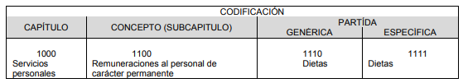

Debiendo definir cada una de las partes que lo integran como sigue:

● Capítulo: Es el mayor nivel de agregación que identifica el conjunto homogéneo y ordenado de los bienes y servicios requeridos por los entes públicos.
● Concepto: Son subconjuntos homogéneos y ordenados en forma específica, producto de la desagregación de los bienes y servicios, incluidos en cada capítulo.
● Partida: Es el nivel de agregación más específico en el cual se describen las expresiones concretas y detalladas de los bienes y servicios que se adquieren y se compone de:
a) La Partida Genérica se refiere al tercer dígito, el cual logrará la armonización a todos los niveles de gobierno.
b) La Partida Específica corresponde al cuarto dígito, el cual permitirá que las unidades administrativas o instancias competentes en materia de Contabilidad Gubernamental y de Presupuesto de cada orden de gobierno, con base en sus necesidades, generen su apertura, conservando la estructura básica (capítulo, concepto y partida genérica), con el fin de mantener la armonización con el Plan de Cuenta.

De acuerdo con este nivel de desagregación del Clasificador por Objeto del Gasto Estatal y Municipal, la definición al Capítulo de gasto que corresponde al presente caso, es el 3000 SERVICIOS GENERALES que son las asignaciones destinadas a cubrir el costo de todo tipo de servicios que se contraten con particulares o instituciones del propio sector público; así como los servicios oficiales requeridos para el desempeño de actividades vinculadas con la función pública.

Ahora bien de la estructura de dicha codificación se deriva el Subcapítulo 3600 Servicios de Comunicación Social y Publicidad, correspondiente a las asignaciones destinadas a cubrir los gastos de realización y difusión de mensajes y campañas para informar a la población sobre los programas, servicios públicos y el quehacer gubernamental en general; así como la publicidad comercial de los productos y servicios que generan ingresos para los entes públicos; incluyendo la contratación de servicios de impresión y publicación de información; así como al montaje de espectáculos culturales y celebraciones que demanden los entes públicos, cuyas partidas específicas son las siguientes:
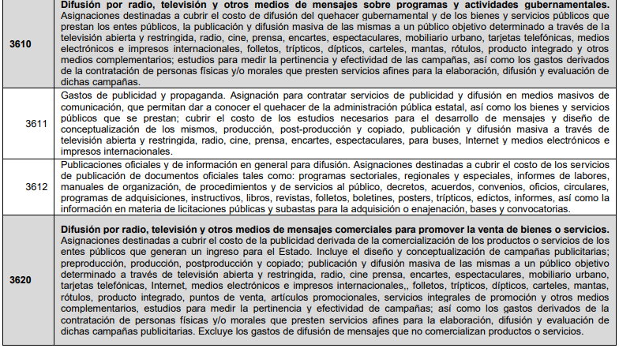
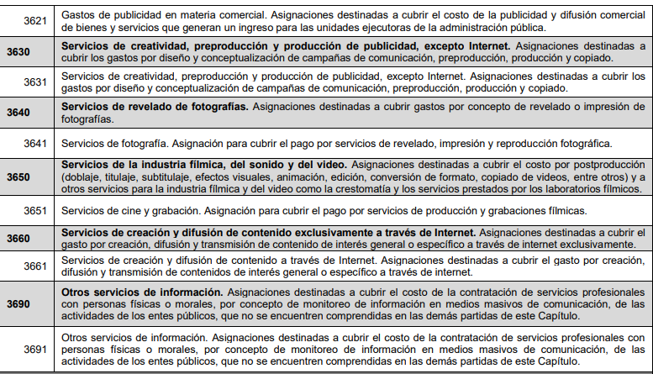

Dicho lo anterior, se advierte que las partidas presupuestales 3611 y 3612 señaladas por la parte Recurrente, corresponden a los Gastos de publicidad y propaganda; así como, a las publicaciones oficiales y de información en general para difusión.

De este modo, se procede al análisis de los requerimientos del particular, los cuales versarán sobre los comprobantes de pago (cheques, recibos, transferencias, etc.) de las partidas presupuestales 3611 “Gastos de publicidad y propaganda” y 3612 “Publicaciones oficiales y de información en general para difusión“, del ejercicio fiscal 2024. En primera instancia, tiene que en la presente solicitud se pronunció el Tesorero Municipal, en virtud de que es el órgano encargado de la obtención y aplicación del recurso financiero de acuerdo con la Ley de Ingresos, Código Financiero del Estado de México y Municipios y demás disposiciones aplicables vigentes.

De lo anteriormente citado, se advierte que la Tesorería Municipal es la unidad administrativa competente para atender el requerimiento de información concerniente a los comprobantes de pago de las partidas presupuestales solicitadas, pues es la encargada de la recaudación de los ingresos municipales, y responsable de realizar las erogaciones que haga el Ayuntamiento y la Administración Pública.

De tal circunstancia, se logra colegir que el Sujeto Obligado cumplió con el procedimiento de búsqueda establecido en el artículo 162 de la Ley de Transparencia y Acceso a la Información Pública del Estado de México y Municipios.

No obstante se procede al análisis la naturaleza de la información, por ello se debe partir de lo dispuesto en los artículos 342, 343, 344 y 345 del Código Financiero del Estado de México y Municipios, los cuales disponen el sistema y las políticas que deben seguirse para llevar el registro contable y presupuestal de las operaciones financieras, en los siguientes términos:

“Artículo 342.- El registro contable del efecto patrimonial y presupuestal de las operaciones financieras, se realizará conforme al sistema y a las disposiciones que se aprueben en materia de planeación, programación, presupuestación, evaluación y contabilidad gubernamental.
En el caso de los municipios, el registro a que se refiere el párrafo anterior, se realizará conforme al sistema y a las disposiciones en materia de planeación, programación, presupuestación, evaluación y contabilidad gubernamental, que se aprueben en el marco del Sistema de Coordinación Hacendaria del Estado de México.
Artículo 343.- El sistema de contabilidad debe diseñarse sobre base acumulativa total y operarse en forma que facilite la fiscalización de los activos, pasivos, ingresos, egresos y, en general, que posibilite medir la eficacia del gasto público, y contener las medidas de control interno que permitan verificar el registro de la totalidad de las operaciones financieras.
El sistema de contabilidad sobre base acumulativa total, se sustentará en las normas emitidas por el Consejo Nacional de Armonización Contable.
Artículo 344.- Los Entes Públicos, a través de cualquiera de sus unidades administrativas, de acuerdo con su naturaleza jurídica y según corresponda, registrarán contablemente el efecto patrimonial y presupuestal de las operaciones financieras que realicen, en el momento en que ocurran, con base en el sistema y políticas de registro establecidas, en el caso de los Municipios, se hará por la Tesorería.
Todo registro contable y presupuestal deberá estar soportado con los documentos comprobatorios originales o en medios electrónicos, los que deberán permanecer en custodia y conservación de los Entes Públicos a través de las unidades administrativas que ejercieron el gasto y a disposición de los Órganos de Fiscalización locales y federales, según corresponda, así como de los órganos internos de control, por un término de cinco años, contados a partir del ejercicio presupuestal siguiente al que corresponda, en el caso de los Municipios, dicha obligación corresponderá a la Tesorería.
Tratándose de documentos de carácter histórico, se estará a lo dispuesto por la legislación de la materia.
…
Artículo 345.- Las Dependencias y sus unidades administrativas; deberán conservar la documentación contable del año en curso y la de ejercicios anteriores, cuyas cuentas públicas hayan sido revisadas y fiscalizadas y la remitirán al Archivo Contable Gubernamental en un plazo que no excederá de seis meses. Tratándose de los comprobantes fiscales digitales, estos deberán estar agregados en forma electrónica a cada póliza de registro contable.
Los poderes Legislativo y Judicial, los Organismos Autónomos y las Entidades Públicas, de acuerdo con su naturaleza jurídica y según corresponda, deberán conservar la documentación contable del año en curso y la de ejercicios anteriores, cuyas cuentas públicas hayan sido revisadas y fiscalizadas, en sus propios Archivos Contables. Tratándose de los comprobantes fiscales digitales, estos deberán estar agregados en forma electrónica a cada póliza de registro contable.
El plazo señalado en este artículo empezará a contar a partir de la publicación en el Periódico Oficial, del decreto correspondiente.”

De una interpretación sistemática de los artículos transcritos, se desprende, primeramente, que el registro contable del efecto patrimonial y presupuestal de las operaciones financieras se realizará conforme al sistema y a las disposiciones que se aprueben en materia de planeación, programación, presupuestación, evaluación y contabilidad gubernamental.

Asimismo, los Lineamientos para la integración y entrega del Informe Trimestral Municipal 2024, emitidos por el Órgano Superior de Fiscalización del Estado de México, contienen los formatos e información que debe ser proporcionada para la integración de los informes trimestrales, reviste interés para nuestro estudio lo previsto en el módulo 1, el cual contiene la información relativa a las pólizas de egresos, de tal manera que, dichos formatos constituyen un soporte documental con el cual de manera enunciativa más no limitativa, el Sujeto Obligado pudiera atender los requerimientos de información, para una mayor referencia se inserta la captura de pantalla del formato correspondiente al año 2024:


…
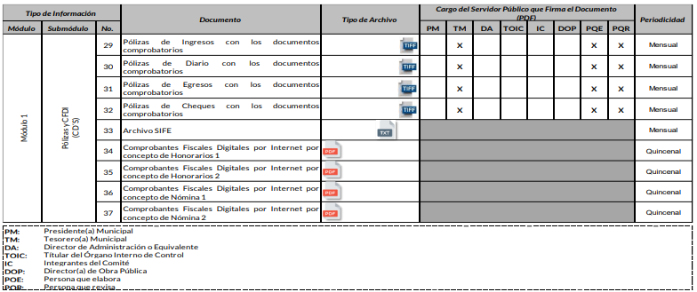
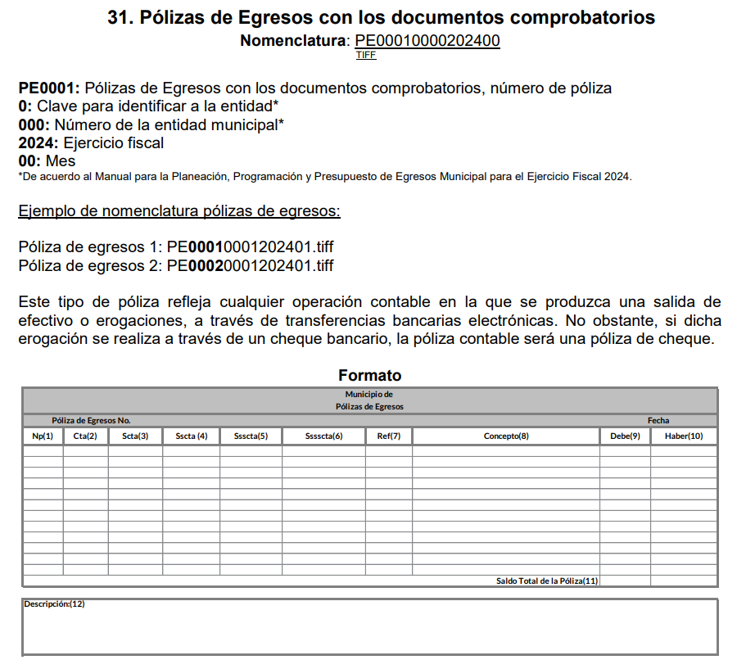
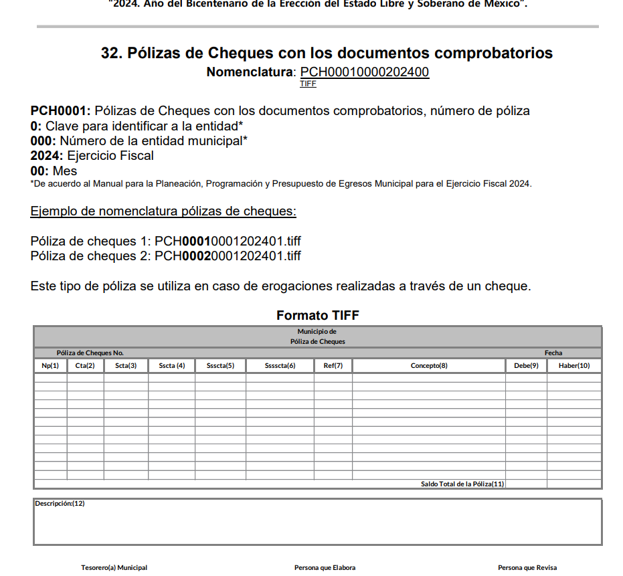
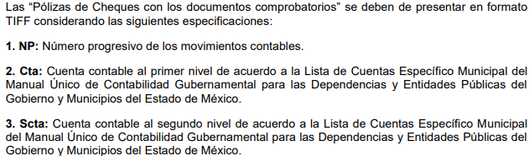
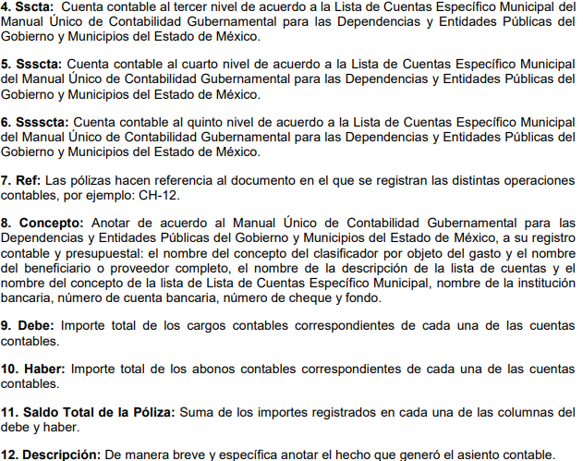

Aunado a lo anterior, los citados Lineamientos especifican que las imágenes contenidas deben ser indexadas de manera que se permita su vinculación con la información financiera, de tal forma que al consultar la citada información financiera se pueda visualizar el soporte documental que justifique los registros contables.

Ahora bien, en relación con los agravios hechos valer por la parte Recurrente es necesario precisar que la Ley de Transparencia y Acceso a la Información Pública del Estado de México y Municipios establece en su artículo 11 que en la entrega de la información se deberá garantizar que ésta sea accesible, actualizada, completa, congruente, confiable, verificable, veraz, integral, oportuna y expedita. Asimismo, el artículo 161 de la Ley en comento, refiere lo siguiente:

Artículo 161. Cuando la información requerida por el solicitante ya esté disponible al público en medios impresos, tales como libros, compendios, trípticos, registros públicos, en formatos electrónicos disponibles en Internet o en cualquier otro medio, se le hará saber por el medio requerido por el solicitante la fuente, el lugar y la forma en que puede consultar, reproducir o adquirir dicha información en un plazo no mayor a cinco días hábiles. La fuente deberá ser precisa y concreta y no debe implicar que el solicitante realice una búsqueda en toda la información que se encuentre disponible.

Es así que, toda aquella información que sea requerida por los particulares que, previamente se encuentre disponible en sitios electrónicos, como puede ser de manera enunciativa más no limitativa, el sitio oficial del Sujeto Obligado o el portal IPOMEX o las páginas institucionales. Los Sujetos Obligado deben indicar la dirección electrónica donde obra la información solicitada. Esta dirección electrónica debe ser precisa, de tal modo que no implique realizar una búsqueda en toda la información que ahí se encuentre, debiendo cumplir una serie de requisitos, a saber:

- La dirección electrónica debe señalarse en un plazo no mayor a cinco días hábiles;
- La dirección electrónica debe ser precisa, de tal modo que no implique realizar una búsqueda en toda la información que ahí se encuentre; y,
- La dirección electrónica debe ir acompañada del procedimiento a seguir, en caso de que la información se encuentre en distintos puntos del sitio electrónico referido; y,
- La dirección electrónica se debe entregar en formato abierto, para que el Recurrente pueda copiar y pegar sin la necesidad de transcribir la liga electrónica.

Ahora bien, de la revisión de esta, se logra vislumbrar que la liga electrónica proporcionada se encuentran en un formato cerrado, es decir, que no se puede copiar y pegar para tener acceso; sobre el tema, Trujillo, Humberto (2019), en el “Diccionario de Transparencia y Acceso a la Información Pública” (p. 136 y 137), precisa que cuando un Sujeto Obligado proporciona información pública de manera electrónica es necesario garantizar su interoperabilidad, lo cual se traduce al hecho a que la información contenga datos en formatos y estándares abiertos para su reproducción y reutilización electrónica de manera libre y sin ninguna restricción.
Asimismo, establece que al proporcionar información pública es necesario que sea en un formato que no tenga ninguna restricción en el acceso o reutilización, por lo que, es necesario que los datos digitales (como ligas electrónicas), se proporcionen en un formato abierto.

En ese contexto, el artículo 3°, fracción VI y X, de la Ley General de Transparencia y Acceso a la Información Pública vigente a la fecha de la solicitud, con relación, al diverso 3°, fracciones VIII y XVI de la Ley de Transparencia y Acceso a la Información Pública del Estado de México y Municipios, precisan lo siguiente:

- Dato abierto: Datos digitales de carácter público que son accesibles en línea que pueden ser usados, reutilizados y redistribuidos por cualquier persona, mismos que se conforman de diversas características, entre las cuales se encuentra que se encuentren en formatos abiertos.

- Formato accesible: Conjunto de características técnicas y de presentación de la información que corresponden a la estructura lógica usada para almacenar datos de forma integral y facilitan su procesamiento digital, cuyas especificaciones estás disponibles públicamente y que permite el acceso sin restricción de uso por parte de los usuarios.

Conforme a lo anterior, se considera que en el caso de que la información peticionada obre en ligas electrónicas, el Sujeto Obligado deberá privilegiar la entrega de estas, en datos abiertos, es decir, en un formato que permita la accesibilidad y facilidad a los Particulares, para obtener la información contenida estas.

En el presente asunto, el Sujeto Obligado en el oficio de respuesta entregó la dirección electrónica en formato cerrado, lo que propicia que el Recurrente deba transcribir cada uno de los caracteres, lo que facilita a errores y con ello la imposibilidad o dificultad para acceder a la información.

Ahora bien, es de mencionar que, el particular en su medio de impugnación refirió que, la información solicitada no se había encontrado en las ligas electrónicas remitidas, por lo que, se procedió a ingresar a las ligas electrónicas y se obtuvo lo siguiente:

https://atizapan.gob.mx/wp-content/uploads/2025/02/ESTADO-COMPARATIVO-PRESUPUESTAL-DE-EGRESOS.pdf

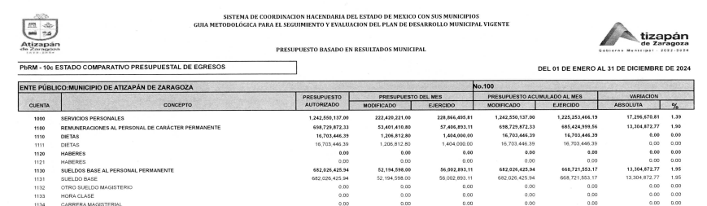

En ese sentido, se observa que, se remitió el estado comparativo presupuestal de egresos en el que si bien se advierte erogaciones correspondientes a las partidas 3611 y 3612 del presupuesto de egresos correspondiente del ejercicio fiscal 2024,

Dicha información no corresponde con lo solicitado por la parte Recurrente, pues como se señaló, esta requirió los comprobantes de los pagos realizados, es decir, las facturas.

Por todo lo anterior, se determina que los agravios hechos valer por el Solicitante en los Recursos de Revisión 04814/INFOEM/IP/RR/2025 y 04815/INFOEM/IP/RR/2025 devienen FUNDADOS, en consecuencia, se MODIFICAN las respuestas otorgadas y se ORDENA haga entrega, vía Sistema de Acceso a la Información Mexiquense, de ser el caso en versión pública de la siguiente información:

- Comprobantes de todos los pagos realizados mediante transferencia electrónica por la Tesorería Municipal del uno al veintiocho de febrero de dos mil veinticinco.
- Comprobantes de todos los pagos realizados a particulares a través de cheque o transferencia electrónica correspondientes a las partidas 3611 y 3612 del presupuesto de egresos correspondientes al ejercicio fiscal 2024.

De ser procedente, se deberá emitir el Acuerdo del Comité de Transparencia de conformidad con la Ley de Transparencia y Acceso a la Información Pública del Estado de México y Municipios, en el que funde y motive las razones sobre los datos que se supriman, eliminen o testen de los soportes documentales objeto de las versiones públicas que se formulen, así como respecto de los documentos entregados en respuesta y se pongan a disposición de la parte Recurrente, mismo que igualmente hará de su conocimiento.

Quinto. Versión Pública. Finalmente, debe señalarse que de ser el caso en que los documentos que vayan a ser entregados para dar cumplimiento a la presente resolución, contengan datos que deban ser clasificados, el Sujeto Obligado deberá hacer la elaboración de la versión pública de los mismos a fin de satisfacer el derecho de acceso a la información pública de la parte Recurrente sin menoscabo al derecho a la protección de los datos personales de terceros.

En el caso específico, la información solicitada puede contener datos susceptibles de clasificarse, que de hacerse públicos afectarían la intimidad y vida privada de particulares; que se ha reiterado en las resoluciones de este Pleno que además de los datos especificados en la Ley de Transparencia y Acceso a la Información Pública del Estado de México y Municipios, se consideran confidenciales cuyo acceso debe ser restringido, los cuales deben testarse al momento de la elaboración de versiones públicas, como pudieran ser de manera enunciativa más no limitativa, clave de elector, número de OCR, CURP, el número de cuenta bancaria, que sean exclusivamente de particulares, entre otros.

La clave de elector, es la composición alfanumérica compuesta de 18 caracteres, mismos que hacen identificable a una persona física, que se conforma por las primeras letras de los apellidos, año, mes, día, sexo, clave del estado en donde nació su titular, así como una homoclave que distingue a su titular de cualquier otro homónimo, por lo tanto, se trata de un dato personal que debe ser protegido.

El número de OCR, denominado Reconocimiento Óptico de Caracteres (OCR), contiene el número de la sección electoral en donde vota el ciudadano titular de dicho documento, por lo que constituye un dato personal en razón de que revela información concerniente a una persona física identificada o identificable en función de la información geoelectoral ahí contenida, por lo que es susceptible de resguardarse.

La clave única del registro de población, se integra por datos personales que sólo conciernen al particular titular de la misma, como lo son su nombre, apellidos, fecha de nacimiento, lugar de nacimiento y sexo. Dichos datos, constituyen información que distingue plenamente a una persona física del resto de los habitantes del país, por lo está considerada como información confidencial.

Igualmente, resulta importante destacar que el número de cuenta bancaria de las personas físicas es información que sólo su titular o personas autorizadas poseen para el acceso o consulta de información patrimonial, o para la realización de operaciones bancarias de diversa naturaleza, por lo que la difusión pública del mismo facilitaría la afectación al patrimonio del titular de la cuenta.

Por lo anterior, el número de cuenta bancaria debe ser clasificado como confidencial con fundamento en las fracciones I y II del artículo 143 de la Ley de la Materia de la Entidad; en razón de que, con su difusión se estaría poniendo en riesgo la seguridad de su titular.

Además de que, la publicidad de los números de cuenta bancaria de los particulares en nada contribuye a la rendición de cuentas, sino por el contrario, dar a conocer los números de las cuentas bancarias hace vulnerable a las personas físicas, al abrir la posibilidad de que terceros que cuenten con las posibilidades tecnológicas y/o económicas puedan realizar actos ilícitos mediante operaciones cibernéticas; en esa virtud, este Instituto determina que dicha información no puede ser del dominio público, toda vez que se podría dar un uso inadecuado a la misma o cometer algún ilícito o fraude en contra del patrimonio de los particulares.

En esa virtud, este Pleno determina que dicha información no puede ser del dominio público, toda vez que se podría dar un uso inadecuado a la misma o cometer algún ilícito o fraude como ya ha sido expuesto.

Es por esta razón que se debe omitir el o los números de cuentas bancarias de particulares en las versiones públicas que de las facturas se hagan, para ser entregadas.
Lo anterior, no es así tratándose de las cuentas bancarias o claves interbancarias de los Sujetos Obligados ya que su publicidad cede a la rendición de cuentas al transparentar la forma en que son administrados los recursos públicos.

Lo argumentado encuentra sustento en los criterios orientadores 10/17 y 11/17 emitidos por el entonces Instituto Nacional de Transparencia, Acceso a la Información y Protección de Datos Personales, INAI, que llevan por rubro y texto los siguientes:

“Cuentas bancarias y/o CLABE interbancaria de personas físicas y morales privadas. El número de cuenta bancaria y/o CLABE interbancaria de particulares es información confidencial, al tratarse de un conjunto de caracteres numéricos utilizados por los grupos financieros para identificar las cuentas de sus clientes, a través de los cuales se puede acceder a información relacionada con su patrimonio y realizar diversas transacciones; por tanto, constituye información clasificada con fundamento en los artículos 116 de la Ley General de Transparencia y Acceso a la Información Pública y 113 de la Ley Federal de Transparencia y Acceso a la Información Pública.
Cuentas bancarias y/o CLABE interbancaria de sujetos obligados que reciben y/o transfieren recursos públicos, son información pública. La difusión de las cuentas bancarias y claves interbancarias pertenecientes a un sujeto obligado favorece la rendición de cuentas al transparentar la forma en que se administran los recursos públicos, razón por la cual no pueden considerarse como información clasificada.”

Por cuanto hace al Registro Federal de Contribuyentes (RFC) y el domicilio fiscal si bien este Instituto ha sostenido que el RFC y domicilio de las personas físicas debe ser testado por los Sujetos Obligados, en las versiones públicas de los documentos que elaboren para atender las solicitudes de información pública, lo cierto es que, tratándose de proveedores, prestadores de servicios o contratistas, dichos datos no deben ser suprimidos de las facturas y contratos que vayan a ser entregados.

Ello se debe a que, del ejercicio de ponderación entre el derecho a la protección de datos personales con el derecho de acceso a la información pública, es de mayor trascendencia el que cualquier persona pueda conocer en qué se gastan los recursos públicos, puesto que se trata de erogaciones que realiza un órgano del Estado con base en los recursos que encuentran su origen en mayor medida en las contribuciones aportados por los gobernados, por lo que debe transparentarse su ejercicio.

Además, las personas físicas que realicen las actividades contratadas por las instituciones, renuncian implícitamente a una parte de su derecho a la intimidad al obtener beneficios y lucros de los recursos públicos por dicha contratación, por lo que no puede considerarse como información clasificada lo relativo a su nombre, registro federal de contribuyentes y domicilio fiscal, atento a que dicha información es la que puede generar certeza en los gobernados en que se está ejerciendo debidamente el presupuesto.

Robustece lo anterior el criterio orientador 04/21 emitido por el entonces Instituto Nacional de Transparencia, Acceso a la Información y Protección de Datos Personales, INAI, el cual refiere:

“Registro Federal de Contribuyentes (RFC) de personas físicas proveedoras o contratistas. El RFC de contratistas o proveedores de los sujetos obligados debe ser público, ya que al tratarse de personas con contrataciones públicas, su difusión favorece la transparencia con la que deben administrarse los recursos públicos, en términos del artículo 134 de la Constitución Política de los Estados Unidos Mexicanos.”

Relacionado con lo anterior, el nombre de las personas físicas o los representantes legales de las personas morales, en su calidad de proveedores, contratistas o prestadores de servicios, y la firma y rúbrica de estos, que participen en algún proceso de adjudicación en cualquiera de sus modalidades, debe mencionarse que con base en el artículo 23 párrafo segundo y 24 fracción XVIII de la Ley de Transparencia y Acceso a la Información Pública del Estado de México y Municipios, los entes públicos tienen la obligación de difundir toda aquella información relativa a los montos y las personas a quienes entreguen, por cualquier motivo, recursos públicos, así como los informes que dichas personas entreguen sobre el uso y destino de dichos recursos, motivo por el cual los datos del representante legal de la persona moral que resultó favorecida con el procedimiento de licitación no conservan el carácter de confidencial y por tanto no deben ser testados.

Argumentación que guarda sustento en lo estipulado por el artículo 23 de la Ley de Transparencia y Acceso a la Información Pública del Estado de México y Municipios en su penúltimo párrafo, mismo que es del tenor literal siguiente:

“Artículo 23. (…)
Los sujetos obligados deberán hacer pública toda aquella información relativa a los montos y las personas a quienes entreguen, por cualquier motivo, recursos públicos, así como los informes que dichas personas les entreguen sobre el uso y destino de dichos recursos.”

Asimismo, resulta aplicable el contenido del criterio de interpretación 01/19 emitido por el Instituto Nacional de Transparencia, Acceso a la Información, y Protección de Datos Personales, INAI, que lleva por rubro y texto los siguientes

“Datos de identificación del representante o apoderado legal. Naturaleza jurídica. El nombre, la firma y la rúbrica de una persona física, que actúe como representante o apoderado legal de un tercero que haya celebrado un acto jurídico, con algún sujeto obligado, es información pública, en razón de que tales datos fueron proporcionados con el objeto de expresar el consentimiento obligacional del tercero y otorgar validez a dicho instrumento jurídico.”

Mientras que en el caso del folio fiscal, la cadena original, los códigos bidimensionales o códigos QR, y, en general, cualquier información de carácter fiscal, pudiera contener un Comprobante Fiscal Digital por Internet, CFDI, se debe hacer un análisis caso por caso, con la finalidad de determinar si de dicha información se pueden obtener datos personales que no sean susceptibles de conocimiento público, como por ejemplo la Clave Única del Registro de Población, que, de difundirse, pudieran hacer identificable a una persona, debiendo, de ser el caso, clasificarse como información confidencial, de manera fundada y motivada en términos del artículo 143, fracción I de la Ley de Transparencia y Acceso a la Información Pública del Estado de México y Municipios, de lo contrario, no es procedente su clasificación.

Con base en lo expuesto, se insiste que en la versión pública de los documentos que se ordenan se deben testar aquellos elementos señalados en la presente resolución, en el entendido de que debe ser pública toda la demás información relacionada que no encuadre en los conceptos anteriores.

Asimismo, se destaca que la versión pública que elabore el Sujeto Obligado debe cumplir con las formalidades exigidas en la Ley, por lo que para tal efecto emitirá el Acuerdo del Comité de Transparencia en el que se expongan los fundamentos y razonamientos que le llevaron a testar, suprimir o eliminar datos de dicho soporte documental, ya que no hacerlo implica que lo entregado no es legal ni formalmente una versión pública, sino más bien una documentación ilegible, incompleta o tachada; pues no señalar las razones por las que no se aprecian determinados datos -ya sea porque se testan o suprimen- deja al solicitante en estado de incertidumbre, al no conocer o comprender porque no aparecen en la documentación respectiva, es decir, si no se exponen de manera puntual las razones de ello se estaría violentando desde un inicio el derecho de acceso a la información del solicitante, por lo que el acuerdo respectivo, deberá hacerse del conocimiento de la parte Recurrente.

Lo anterior, de conformidad con lo que señalan los artículos 3 fracciones IX, XX, XXI y XLV, 91, 132 fracciones II y III, y 143 de la Ley de Transparencia y Acceso a la Información Pública del Estado de México y Municipios que establecen:

“Artículo 3. Para los efectos de la presente Ley se entenderá por:
[…]
IX. Datos personales: La información concerniente a una persona, identificada o identificable según lo dispuesto por la Ley de Protección de Datos Personales del Estado de México;
XX. Información clasificada: Aquella considerada por la presente Ley como reservada o confidencial;
XXI. Información confidencial: Se considera como información confidencial los secretos bancario, fiduciario, industrial, comercial, fiscal, bursátil y postal, cuya titularidad corresponda a particulares, sujetos de derecho internacional o a sujetos obligados cuando no involucren el ejercicio de recursos públicos;
XLV. Versión pública: Documento en el que se elimine, suprime o borra la información clasificada como reservada o confidencial para permitir su acceso.
[…]
Artículo 91. El acceso a la información pública será restringido excepcionalmente, cuando ésta sea clasificada como reservada o confidencial.
Artículo 132. La clasificación de la información se llevará a cabo en el momento en que:
I. Se reciba una solicitud de acceso a la información;
II. Se determine mediante resolución de autoridad competente; o
III. Se generen versiones públicas para dar cumplimiento a las obligaciones de transparencia previstas en esta Ley.
[…]
Artículo 143. Para los efectos de esta Ley se considera información confidencial, la clasificada como tal, de manera permanente, por su naturaleza, cuando:
I. Se refiera a la información privada y los datos personales concernientes a una persona física o jurídico colectiva identificada o identificable;
II. Los secretos bancario, fiduciario, industrial, comercial, fiscal, bursátil y postal, cuya titularidad corresponda a particulares, sujetos de derecho internacional o a sujetos obligados cuando no involucren el ejercicio de recursos públicos; y
III. La que presenten los particulares a los sujetos obligados, de conformidad con lo dispuesto por las leyes o los tratados internacionales.
La información confidencial no estará sujeta a temporalidad alguna y sólo podrán tener acceso a ella los titulares de la misma, sus representantes y los servidores públicos facultados para ello.
No se considerará confidencial la información que se encuentre en los registros públicos o en fuentes de acceso público, ni tampoco la que sea considerada por la presente ley como información pública.”

Igualmente, los Lineamientos Generales en Materia de Clasificación y Desclasificación de la Información, así como para la elaboración de Versiones Públicas, emitidos por el Consejo Nacional del Sistema Nacional de Transparencia, Acceso a la Información Pública y Protección de Datos Personales, vigentes a la fecha de la solicitud de información tienen por objeto establecer los criterios con base en los cuales los sujetos obligados clasificarán como reservada o confidencial la información que posean, desclasificarán y generarán, en su caso, versiones públicas de expedientes o documentos que contengan partes o secciones clasificadas.
Por otro lado, es de destacar que los artículos Quincuagésimo, Quincuagésimo primero, Quincuagésimo segundo, de los Lineamientos Generales en Materia de Clasificación y Desclasificación de la Información, así como para la Elaboración de Versiones Públicas vigentes a la fecha de la solicitud de información señalan las formalidades que deberá llevar el acuerdo de clasificación que deberá emitir el Sujeto Obligado, siendo estas las siguientes:

“Quincuagésimo. Los titulares de las áreas de los sujetos obligados podrán establecer sus propios modelos o formatos para la elaboración de versiones públicas de documentos o expedientes, siempre y cuando cumplan lo establecido en los presentes Lineamientos, así como en las correspondientes Leyes Generales.
Quincuagésimo primero. Toda acta del Comité de Transparencia deberá contener:
I. El número de sesión y fecha;
II. El nombre del área que solicitó la clasificación de información;
III. La fundamentación legal y motivación correspondiente;
IV. La resolución o resoluciones aprobadas; y
V. La rúbrica o firma digital de cada integrante del Comité de Transparencia.
Las resoluciones del Comité en las que se haya determinado confirmar o modificar la clasificación de información pública como reservada, deberán incluir, cuando menos:
I. Los motivos y razonamientos que sustenten la confirmación o modificación de la prueba de daño;
II. Descripción de las partes o secciones reservadas, en caso de clasificación parcial;
III. El periodo por el que mantendrá su clasificación y fecha de expiración; y
IV. El nombre del titular y área encargada de realizar la versión pública del documento, en su caso.
En los casos en que se clasifique la información como reservada siempre se entregará o anexará la prueba de daño con la respuesta al solicitante.
En los casos de resoluciones del Comité de Transparencia en las que se confirme la clasificación de información confidencial solo se deberán de identificar los tipos de datos protegidos, de conformidad con el lineamiento trigésimo octavo.
Quincuagésimo segundo. Para la clasificación y elaboración de versiones públicas de documentos que contengan información clasificada como reservada o confidencial, las áreas de los sujetos obligados deberán tomar las medidas pertinentes tendientes a asegurar que el espacio utilizado para testar la información no podrá ser empleado para la sobreposición de contenido distinto al autorizado por el Comité.
En el caso específico de la clasificación y elaboración de versiones públicas de documentos que contengan información confidencial, las áreas de los sujetos obligados deberán:
I. Fijar la fecha en que se elaboró la versión pública y la fecha en la cual el Comité de Transparencia confirmó dicha versión;
II. Señalar dentro del documento el tipo de información confidencial que fue testada en cada caso específico, de conformidad con el lineamiento trigésimo octavo; y
III. Señalar las personas o instancias autorizadas a acceder a la información clasificada.
En los documentos de difusión electrónica, señalar en la primera hoja y en el nombre del archivo, que la versión pública corresponde a un documento que contiene información confidencial.”

De igual forma, deberá observar los Lineamientos Quincuagésimo cuarto, Quincuagésimo quinto, Quincuagésimo séptimo y Quincuagésimo octavo, vigentes a la fecha de la solicitud de información establecen lo siguiente:

“Quincuagésimo cuarto. Cuando el Comité de Transparencia confirme la clasificación de documentos reservados y/o confidenciales, sea total o parcialmente; se deberá anexar al expediente la resolución que determinó la clasificación o, en su defecto, identificar en la carátula del expediente del cual formen parte, la fecha y sesión del Comité de Transparencia en la que se confirmó dicha clasificación.
Quincuagésimo quinto. Cada área del sujeto obligado podrá designar formalmente a una o más personas como responsables del testado, que sean encargadas de la adecuada elaboración o supervisión de las versiones públicas de los documentos o expedientes, verificando que cumplan con los requisitos señalados en las Leyes Generales, los presentes Lineamientos y demás normativa aplicable antes de su confirmación por el Comité de Transparencia.
...
Quincuagésimo séptimo. Se considera, en principio, como información pública y no podrá omitirse de las versiones públicas la siguiente:
I. La relativa a las Obligaciones de Transparencia que contempla el Título V de la Ley General y las demás disposiciones legales aplicables;
II. El nombre de los integrantes de los sujetos obligados en los documentos, y sus firmas autógrafas o digitales, cuando sean utilizados en el ejercicio de las facultades conferidas para el desempeño del servicio público, y
III. La información que documente decisiones y los actos de autoridad concluidos de los sujetos obligados, así como el ejercicio de las facultades o actividades de los servidores públicos, de manera que se pueda valorar el desempeño de los mismos.
Lo anterior, siempre y cuando no se acredite alguna causal de clasificación, prevista en las leyes o en los tratados internacionales suscritas por el Estado mexicano.
Quincuagésimo octavo. Los sujetos obligados garantizarán que los sistemas o medios empleados para eliminar la información en las versiones públicas sean irreversibles, de tal forma que no permitan su recuperación o la visualización de la misma.”

Es entonces que, la entrega de documentos en su versión pública debe acompañarse necesariamente del Acuerdo del Comité de Transparencia que la sustente, el cual debe estar debidamente fundado y motivado y, deberá exponer los fundamentos y razonamientos que llevaron al Sujeto Obligado a testar, suprimir o eliminar datos de dicho soporte documental, ya que de no hacerlo, lo entregado no tendría un sustento jurídico ni resultaría ser una versión pública, sino más bien una documentación ilegible, incompleta o tachada; ya que, el no justificar las causas o motivos por las que no se aprecian determinados datos -ya sea porque se testan o suprimen- deja al solicitante en estado de incertidumbre, al no conocer o comprender por qué no aparecen en la documentación respectiva.

Es así como, en mérito de lo expuesto en líneas anteriores, resultan fundadas las razones o motivos de inconformidad hechos valer por la parte RECURRENTE dentro de los recursos de revisión 04814/INFOEM/IP/RR/2025 y 04815/INFOEM/IP/RR/2025; por ello, y con fundamento en la fracción III del numeral 186 de la Ley de Transparencia y Acceso a la Información Pública del Estado de México y Municipios, se MODIFICAN las respuestas del SUJETO OBLIGADO a las solicitudes de información 00199/ATIZARA/IP/2025 y 00200/ATIZARA/IP/2025.

Así, con fundamento en lo prescrito en los artículos 5 párrafos trigésimo noveno, cuadragésimo y cuadragésimo primero, fracciones IV y V de la Constitución Política del Estado Libre y Soberano de México; 2, fracción II; 29, 36 fracciones I y II; 176, 178, 181, 185, fracción I, 186 y 188 de la Ley de Transparencia y Acceso a la Información Pública del Estado de México y Municipios, este Pleno:

III. R E S U E L V E:

Primero. Resultan FUNDADOS los motivos de inconformidad hechos valer por la parte RECURRENTE en los Recursos de Revisión 04814/INFOEM/IP/RR/2025 y 04815/INFOEM/IP/RR/2025, por lo que, en términos del Considerando Cuarto de esta resolución, se MODIFICAN las respuestas emitidas por el SUJETO OBLIGADO.

Segundo. Se ORDENA al SUJETO OBLIGADO a que, en términos del Considerando Cuarto y Quinto, haga entrega, vía Sistema de Acceso a la Información Mexiquense, en versión pública, de lo siguiente:

- Comprobantes de todos los pagos realizados mediante transferencia electrónica por la Tesorería Municipal del uno al veintiocho de febrero de dos mil veinticinco.
- Comprobantes de todos los pagos realizados a particulares a través de cheque o transferencia electrónica correspondientes a las partidas 3611 y 3612 del presupuesto de egresos correspondientes al ejercicio fiscal 2024.
De ser procedente, se deberá emitir el Acuerdo del Comité de Transparencia de conformidad con la Ley de Transparencia y Acceso a la Información Pública del Estado de México y Municipios, en el que funde y motive las razones sobre los datos que se supriman, eliminen o testen de los soportes documentales objeto de las versiones públicas que se formulen, así como respecto de los documentos entregados en respuesta y se pongan a disposición de la parte Recurrente, mismo que igualmente hará de su conocimiento.

Tercero. Notifíquese vía SAIMEX la presente resolución al Titular de la Unidad de Transparencia del SUJETO OBLIGADO, para que conforme al artículo 186 último párrafo, 189 segundo párrafo y 194 de la Ley de Transparencia y Acceso a la Información Pública del Estado de México y Municipios; dé cumplimiento a lo ordenado dentro del plazo de diez días hábiles, e informe a este Instituto en un plazo de tres días hábiles siguientes sobre el cumplimiento dado a la presente y, se le apercibe que en caso de negarse a cumplir la presente resolución o hacerlo de manera parcial, se le impondrá una medida de apremio de conformidad con lo previsto en los artículos 198, 200, fracción III; 214, 215 y 216 de la Ley de Transparencia y Acceso a la Información Pública del Estado de México y Municipios.

Cuarto. Notifíquese vía SAIMEX a la parte Recurrente la presente resolución, así como, que de conformidad con lo establecido en el artículo 196 de la Ley de Transparencia y Acceso a la Información Pública del Estado de México y Municipios, en caso de que considere que le causa algún perjuicio podrá impugnarla vía Juicio de Amparo en los términos de las leyes aplicables.

Quinto. Notifíquese vía SAIMEX la presente resolución al Titular de la Unidad de Transparencia del SUJETO OBLIGADO para que de conformidad con el artículo 198 de la Ley de Transparencia y Acceso a la Información Pública del Estado de México y Municipios, de considerarlo procedente, de manera fundada y motivada, solicite una ampliación de plazo para el cumplimiento de la presente resolución.

ASÍ LO RESUELVE, POR UNANIMIDAD DE VOTOS, EL PLENO DEL INSTITUTO DE TRANSPARENCIA, ACCESO A LA INFORMACIÓN PÚBLICA Y PROTECCIÓN DE DATOS PERSONALES DEL ESTADO DE MÉXICO Y MUNICIPIOS, CONFORMADO POR LOS COMISIONADOS JOSÉ MARTÍNEZ VILCHIS (AUSENCIA JUSTIFICADA), MARÍA DEL ROSARIO MEJÍA AYALA, SHARON CRISTINA MORALES MARTÍNEZ, LUIS GUSTAVO PARRA NORIEGA Y GUADALUPE RAMÍREZ PEÑA; EN LA VIGÉSIMA NOVENA SESIÓN ORDINARIA CELEBRADA EL VEINTE DE AGOSTO DE DOS MIL VEINTICINCO, ANTE EL SECRETARIO TÉCNICO DEL PLENO ALEXIS TAPIA RAMÍREZ.

